**班级动态**

**2024.3.1**

1. 早晨入园

应到30人，实到30人，缺勤人数：0人。今天大部分幼儿都能按时来园，能有礼貌地和老师打招呼。

二、点心时间

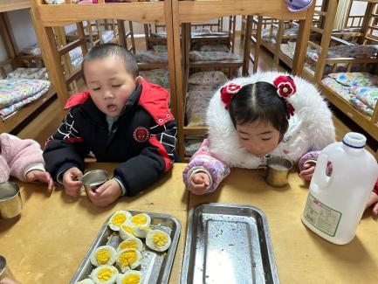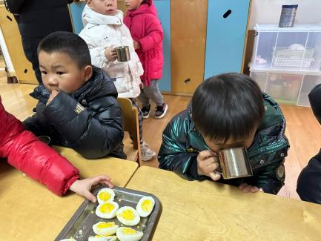早晨入园后，孩子们进行自主点心，他们能有序地洗手、拿杯子、倒牛奶、吃点心，基本了解了点心的每个环节和顺序，并在提醒下有序地做好每件事情。

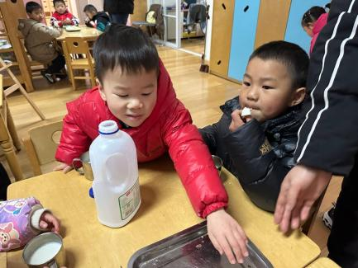

三、户外活动

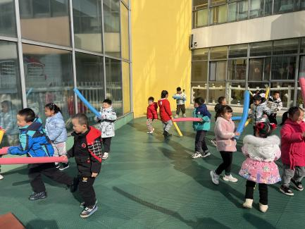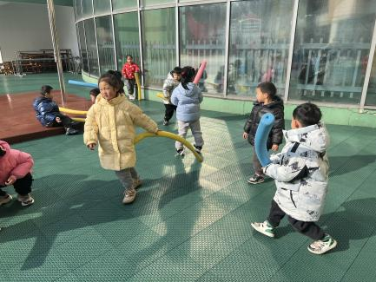今天天气晴好，户外活动孩子们玩了好玩的小棒，孩子们用小棒玩出了多种玩法，游戏中孩子们达到了一定的运动量，并及时补充水分并适当地休息。

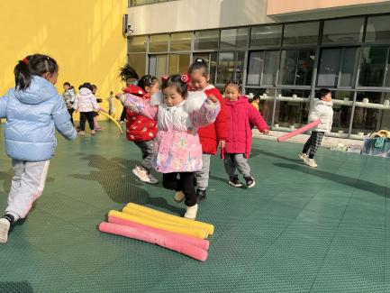

四、集体活动

今天的集体活动是社会《开心帽和生气包》

每个人都有开心和生气的时候，开心的事情会让你大笑，可以和别人分享；生气的时候会让你的情绪大跌，心情郁闷，需要加以宣泄。所以本节活动利用游戏的方式，引导幼儿在轻松的氛围中自由讲述过去发生的情绪事件，以宣泄情绪。同时引导孩子们在了解同伴的心情故事后，学习表达自己对同伴的关心：在同伴快乐时，与他（她）分享快乐；在同伴伤心难过时，与他（她）共同承担，并给予他安慰。

活动中，**刘天睿、魏沐恩、王翌智、柴郝煊、万弈、冯桐曦、吕一诺、刘佳怡、佘欣仪、张翼遥、华初墨、陈逸涵、相悦婉、肖童芮、蒋六一、高枕北**等小朋友能认真倾听，并保持良好的坐姿；**华初墨、高枕北、肖童芮、佘欣仪、蒋六一、张翼遥、王翌智**等小朋友能积极举手发言，用语言讲述过去发生的情绪事件。

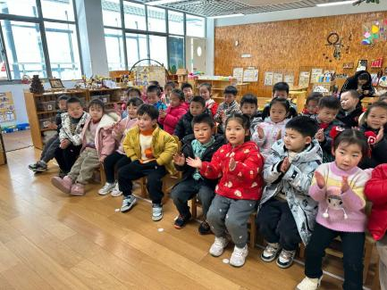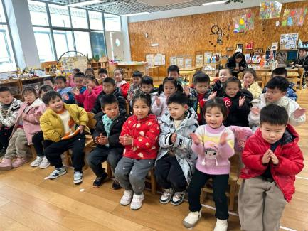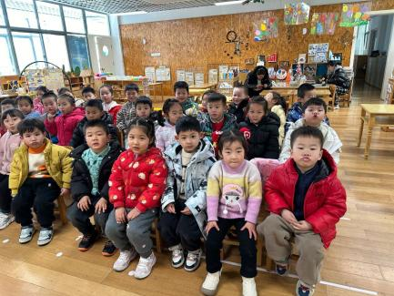

五、区域游戏

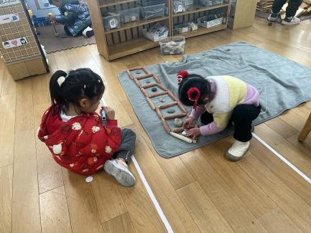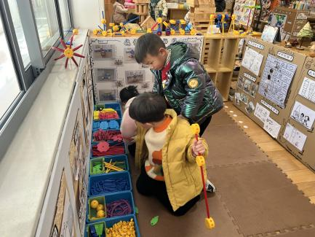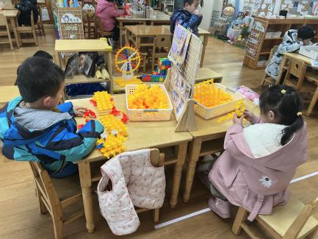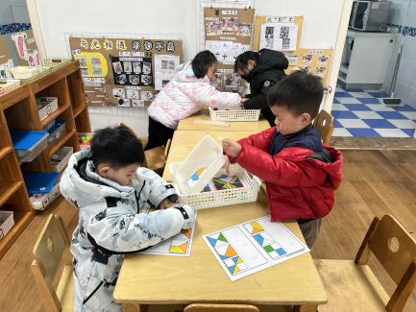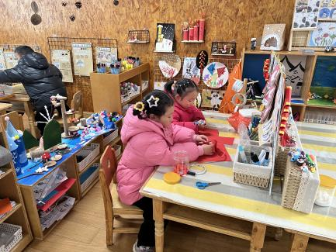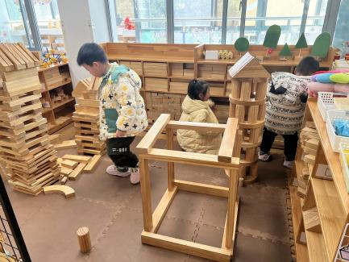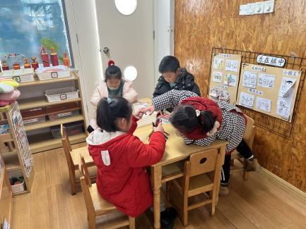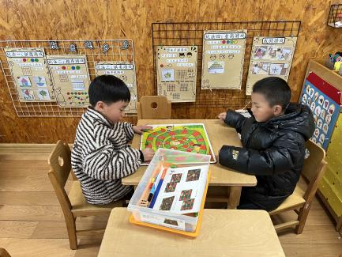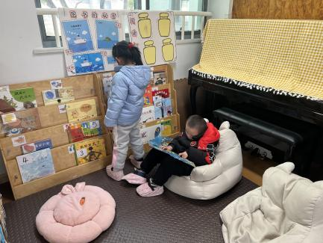

六、温馨提醒

阅读是开启孩子智慧的窗，本学期我们将组织幼儿开展餐前故事，可以带绘本来读一读，也可以直接讲述故事，下周开始大家按照学号轮流讲故事，请前5号的小朋友提前帮助幼儿准备哦！